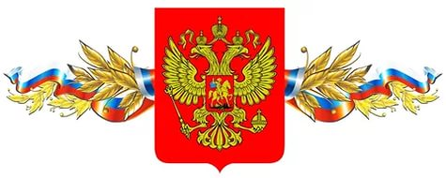
МКОО «Ахмедкентская СОШ»

Открытый урок
по истории в 9-11 классах:
«КО ДНЮ НАРОДНОГО ЕДИНСТВА РОССИИ»
на тему:
«О патриотизме.
О Родине...»

выполнил: УЧИТЕЛЬ ИСТОРИИ И
ОБЩЕСТВОЗНАНИЯ
МКОО «Ахмедкентская СОШ »
Шахбанов Магомед Магомедшапиевич

2017г.

Цели урока:
-воспитание чувства гражданской ответственности, патриотизма, гордости и сопричастности к истории страны;
-воспитание чувства долга перед Родиной и уважения к государственным праздникам России;
- ознакомление учащихся с историей праздника “День народного единства”.
Задачи урока:
- ознакомить учащихся с историческими корнями праздника, посвященного дню народного единства;
- Способствовать нравственному и патриотическому воспитанию на примерах героев Народного ополчения 1611 – 1612года;
-Воспитывать в детях радость от того, что мы родились и живем в России, желание стать наследниками славных традиций российской истории.

Оборудование: презентация «День народного единства», компьютер, проектор, колонки, экран.

Ход урока:
Учитель: Ребята, прежде чем объявить вам тему нашего сегодняшнего урока, хочу чтобы вы прослушали небольшой доклад, который подготовили нам учащиеся нашего класса. В декабре 2004 года президент России Владимир Путин подписал Федеральный закон « О днях воинской славы (победных днях) России », в котором 4 ноября объявлялся Днём народного единства. Впервые в России этот новый всенародный праздник отмечался 4 ноября 2005 года.
Праздник был учреждён в память о событиях 1612 года, когда народное ополчение под предводительством Кузьмы Минина и Дмитрия Пожарского освободило Москву от польских интервентов. Исторически этот праздник связан с окончанием Смутного времени в России в 17 веке.
В это тяжёлое для России время патриарх Гермоген призвал русский народ встать на защиту Родины и изгнать польских захватчиков из Москвы. Его призыв был подхвачен многими; возникло движение за освобождение столицы от поляков.
В сентябре 1611 года мелкий «торговый человек», нижегородский земский староста Кузьма Минин обратился к горожанам с призывом создать народное ополчение. По предложению Минина на пост главного воеводы был приглашён новгородский князь Дмитрий Пожарский.
Под знамёна Пожарского и Минина собралось огромное по тому времени войско .Нижегородское земское ополчение сумело 4 ноября 1612 года взять штурмом Китай-город и изгнать поляков из Москвы. Великий Земский Собор 1613 года стал окончательной победой над Смутой.
По указу царя Алексея Михайловича, правившего в 1645-1676 годах, в честь этого великого события был установлен праздник, ставший государственным праздником Московской Руси. В церковный календарь этот день вошёл как Празднование Казанской иконе Божией Матери в память избавления Москвы и России от поляков в 1612 году.
Страна наша огромна, богата и красива. С детства мы её называем с любовью и теплотой Родиной, а ещё нашу страну мы величественно называем Отечеством. 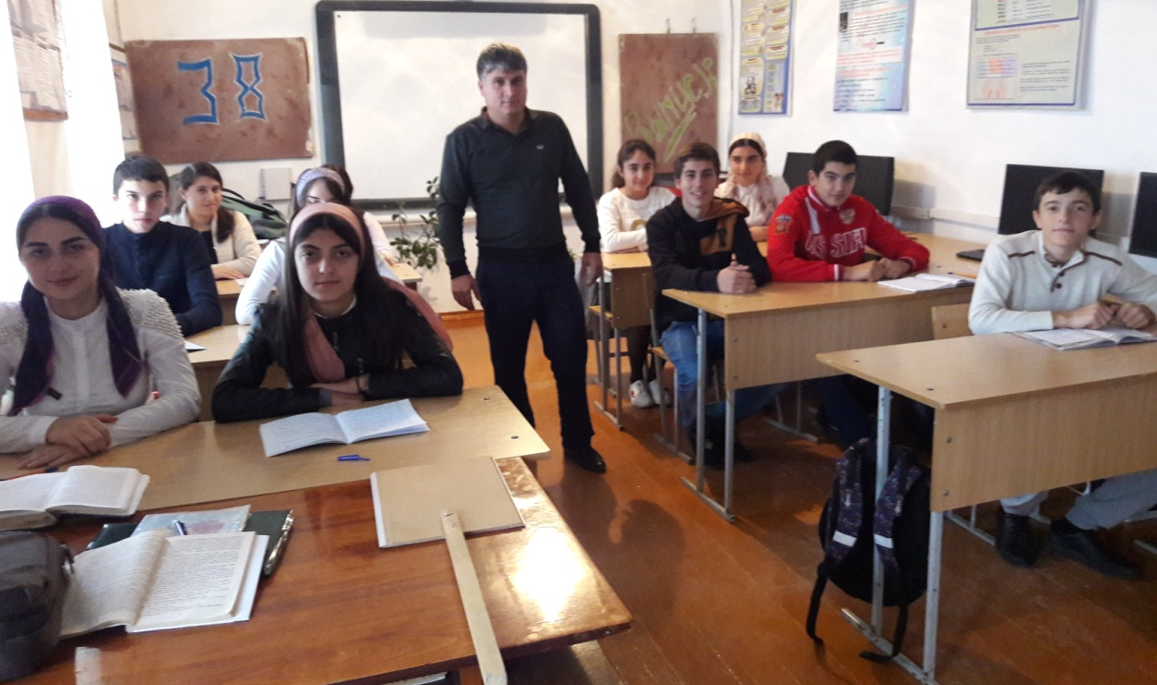

Ученик :
Отечество своё я не продам!
И на поклон к соседям не пойду.
За все ошибки я отвечу сам,
От Бога милосердие приму.
Она как мать - бесценно дорога!
Делилась всем, пока не возмужал.
И в сердце моём будет лишь она,
Куда бы я случайно не попал.
Товар и деньги властвуют теперь.
Совком прозвали Родину мою,
Не знавшую позора и потерь
За славную историю свою!
Мы потеряли больше, чем нашли,
Поддавшись на уловки капитала.
Надежды перестроиться ушли
И начинать придётся всё с начала.
Я убеждён, что славный мой народ
Переживёт пришедшее ненастье.
И натерпевшись горя, вновь вернёт
Воистину утраченное счастье!

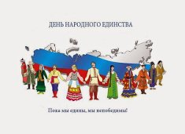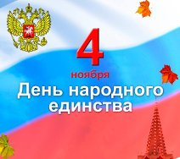
Учащийся: Штурмовали Китай—город, и поляков всех прогнали,
В день народного единства те заслуги прославляли.
Единение народа, всех сословий и достатка,
Защищать страну готовы, без боязни - цепко, хватко.
Россиян мы поздравляем, счастье пусть царит повсюду,
А когда придется туго — за страну бороться буду.
Помним опыт наших предков, доблесть, храбрость и отвагу,
Если будем мы едины — будет для России благо!
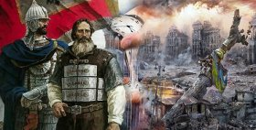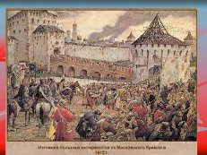
Учитель: Родина и Единство... В этом празднике заложен глубокий смысл. Из истории мы знаем, что Россия много раз подвергалась испытаниям, не раз переживала времена, вражды, в эти периоды страна слабела, на нее набрасывались соседи, стремясь завоевать земли, и поработить наш народ. Историки назвали эти времена смутными, а еще — кровавыми. Но Россия снова и снова восставала из пепла. И эти события делали её лишь сильнее на зависть врагам.
Не сразу Россия стала сильным государством, постепенно возрастало могущество страны. В суровых испытаниях и битвах закалялась воля, и крепло единство народа.
День народного единства - совсем не новый праздник, а возвращение к старой традиции. На Красной площади поставлен и памятник, на котором написано «Гражданину Минину и князю Пожарскому. Благодарная Россия».

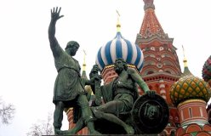
Историю страны, народа невозможно уместить на скудных страничках учебников или пространных рассуждениях монографий. Она заявляет о себе в названиях улиц населённых пунктов, фасадами старинных зданий – памятников архитектуры, монументами и скульптурами в честь тех или иных знаменательных дат и великих личностей.
Памятник Минину и Пожарскому одна из таких композиции, ставшей визитной карточкой Москвы. Идея воплотить в скульптуре память об освобождении России от польского нашествия принадлежит членам «Вольного Общества любителей словесности, науки и художеств». В 1803 году они организовали для памятника сбор пожертвований. Вначале скульптуру думали установить в Нижнем Новгороде – на родине ополчения. Император Александр идею одобрил и издал указ всячески содействовать разработке проектов. Среди конкурсантов, выставлявших свои варианты монумента, несомненным победителем оказался архитектор Иван Петрович Мартос. Учитывая огромную идейно-патриотическую важность проекта, Высочайшим повелением было решено установить композицию в Москве, а в Нижнем – обелиск из мрамора. После победы в войне 1812 года значимость проекта возросла ещё больше. При открытии памятника был проведён торжественный парад войск. С тех пор и украшает он Москву – первый в Росси монумент в честь народа-освободителя!
4 ноября 2005 в Нижнем Новгороде открыт памятник Минину и Пожарскому. Он установлен под стенами Нижегородского кремля.

Почему День народного единства так важен для России?
Идея единения всегда была центральной для русского народа – во всех смыслах: в религиозном, политическом или национальном. Достаточно вспомнить «Слово о полку Игореве», автор которого прямо призывает русичей объединиться, забыв все обиды и разногласия. Только вместе мы можем быть сильным и великим народом – вся наша история показывает это, поэтому взаимное уважение и сохранение традиций жизненно необходимы для стабильности и целостности государства, для согласия и понимания в обществе, для нашего счастья и благополучия.
И неважно, какую веру мы исповедуем, на каком языке говорим и каких политических взглядов придерживаемся: мы все – россияне, и у нас одна судьба и одно будущее. Любовь к своему Отечеству спасала наш народ во все времена, помогала одолеть любых врагов и справиться с любыми трудностями – давайте же будем помнить об этом!
Мы желаем всем народам России здоровья, успехов, взаимопонимания, любви, добра и счастья – ведь все эти вечные ценности зависят только от нас.
С 2005 г 4 ноября в России государственный выходной.

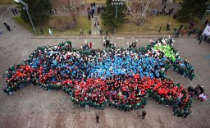

3.Закрепление пройденного материала

А сейчас патриотическая викторина
- Назовите дату празднования Дня народного единства. (4 ноября)
- О каком единстве идёт речь в названии праздника? (Не только и не столько о национальном и территориальном, сколько о единстве народного духа)
- Какое историческое событие стало основой для этого праздника? (Освобождение русского народа от Речи Посполитой. Датой праздника выбран день освобождения Кремля, хотя некоторые историки сомневаются в точности этой даты)
- Почему, на ваш взгляд, именно это событие является символом народного единства? (Русский народ продемонстрировал неслыханное единство воли и духа. Некоторые историки считают это событие первой гражданской войной)
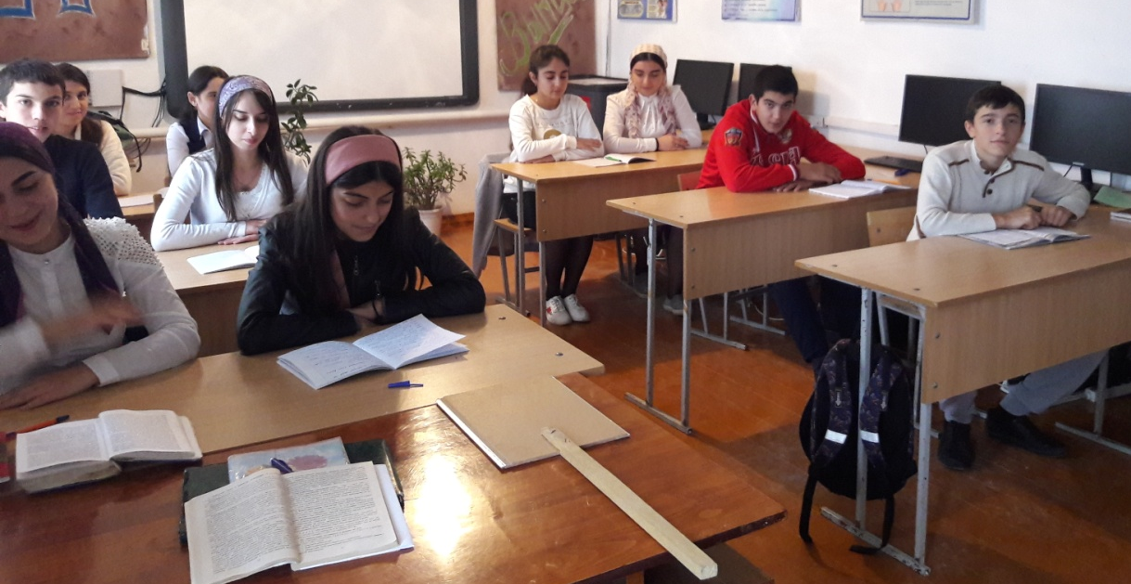

- Назовите главных героев этого освобождения? (Кузьма Минин и Дмитрий Пожарский)
- В каком году Россия начала праздновать этот день? (В 2005 году)
- Что такое смута? (Социальный, духовный, экономический, политический кризис, поставивший страну на грань гибели на рубеже 16-17 веков. Время безвластия и самозванства)
- Чем закончилась смутное время? (Началом царствования Михаила Романова)

Молодцы ребята, а теперь хотелось бы подвести итог сегодняшнего урока:

Для каждого очень важно знать историю своей Родины. История – это память народа о том, кто мы, где наши корни, каков наш путь? Самое важное в изучении исторического прошлого своей Родины – это научиться любить её. А российским людям свойственна любовь к родному краю, где они родились и выросли. Эта любовь испокон века проявляется в их готовности защищать, не жалея жизни, своё Отечество от врагов.
Наша великая Родина имеет славную богатую событиями героическую историю. Народом нашей страны на протяжении столетий приходилось сражаться с многочисленными, сильными и жестокими врагами, чтобы отстоять свободу и независимость своей Родины

И запомните ребята :

Главное вместе!
Главное дружно!
Главное с сердцем горящим в груди!
Нам равнодушие не нужно!
Злобу, обиду, прочь отгони!

